学生使用手册

2026年3月
江苏省高校混合式精品通识联盟课程
目录

一、超星平台学习说明 1
1.登录 1
1.1手机端登录 1
1.2电脑端登录 2
2.课程学习 3
2.1手机端学习 3
2.2电脑端学习 5

2026年春校际联盟混合式跨专业选修课
序号 | 课程名称 | 学时/  学分 | 主讲人及职称 | 课程QQ群 | 开课平台 | 开课时间 | 开课  学校
 | 走近地下水 | 24/1.5 | 刘波 副教授 | 1073038183 | 超星学习通 | 4.1-6.1 | 河海
 | 生活中的运筹学 | 32/2 | 陈艳萍 教授 | 653156851 | 超星学习通 | 4.1-6.1 | 河海
 | 玩具设计大家谈 | 16/1 | 冯亚娟 实验师 | 548446782 | 超星学习通 | 4.1-6.1 | 河海
 | 航空航天材料概论 | 32/2 | 梁文萍 教授 | 513533288 | 超星学习通 | 4.1-6.1 | 南航
 | 灰色系统理论 | 32/2 | 谢乃明 教授 | 688614045 | 超星学习通 | 4.1-6.1 | 南航
 | 航天、人文与艺术 | 16/1 | 闻新 教授 | 539565213 | 超星学习通 | 4.1-5.24 | 南航
 | 无人机设计导论 | 32/2 | 郑祥明 研究员 | 927596617 | 超星学习通 | 4.1-6.1 | 南航
 | 移动互联网时代的信息安全防护 | 36/2 | 陈波 教授 | 714616663 | 超星学习通 | 4.1-6.1 | 南师
 | 中国民歌 | 18/2 | 张娴 副教授  胡行岗 副教授 | 810053795 | 超星学习通 | 4.1-6.1 | 南师
 | 家庭与社区教育 | 36/2 | 殷飞 副教授 | 812930338 | 超星学习通 | 4.1-6.1 | 南师
 | 家具史 | 48/3 | 吕九芳 教授 | 学习通 | 超星学习通 | 4.1-6.1 | 南林
 | 中外古典园林史 | 64/4 | 杨云峰 副教授 | 873859145 | 超星学习通 | 4.1-6.1 | 南林
 | 软体家具制造工艺学 | 32/2 | 徐伟 教授  顾颜婷 副教授 | 学习通 | 超星学习通 | 4.1-5.24 | 南林
 | 木结构建筑工程学 | 48/3 | 王志强 教授 | 学习通 | 超星学习通 | 4.1-6.1 | 南林
 | 汽车运用工程学 | 32/2 | 徐晓美 教授  张永辉 副高 | 539344539 | 超星学习通 | 4.1-6.1 | 南林
 | 家居与人类文明 | 16/1 | 郁舒兰 教授 | 学习通 | 超星学习通 | 4.1-6.1 | 南林
 | 一带一路与全球健康 | 36/2 | 季旻珺 教授  沈洪兵 教授 | 720449210 | 超星学习通 | 4.1-6.1 | 南医大
 | 人体解剖学 | 30/2 | 左一智 教授 | 465028205 | 超星学习通 | 4.1-6.1 | 南医大
 | 代谢与营养 | 30/2 | 袁栎 教授  陈圆圆 副教授 | 学习通 | 超星学习通 | 4.1-6.1 | 南医大
 | 美容临床心理学 | 30/2 | 唐安 | 1087349996 | 超星学习通 | 4.1-6.1 | 南医大
 | 中药与美容 | 34/2 | 邓雪阳 副教授 | 1065876227 | 超星学习通 | 4.1-6.1 | 药大
 | 药用植物学 | 34/2 | 王旭红 教授 | 1067285203 | 超星学习通 | 4.1-5.24 | 药大
 | 新药发现案例剖析 | 17/1 | 郭小可 教授 | 1095396332 | 超星学习通 | 4.1-6.1 | 药大
 | 人体解剖生理学 | 51/3 | 卢娜 教授 | 733620921 | 超星学习通 | 4.1-6.1 | 药大
 | 药事法规 | 17/1 | 谢金平 副教授 | 276732949 | 超星学习通 | 4.1-6.1 | 药大
 | 揭秘大气污染 | 32/2 | 朱彬 教授 | 869447182 | 超星学习通 | 4.1-6.1 | 南信大
 | 罪与罚的故事 | 32/2 | 宋立军 副教授 | 807468159 | 超星学习通 | 4.1-6.1 | 南信大
 | 美从何处寻——在艺术和生活中体验美 | 32/2 | 马凌燕 副教授 | 519955650 | 超星学习通 | 4.1-6.1 | 南信大
 | 仰望夜空——天文学入门 | 32/2 | 王琳 副教授  李守波 讲师 | 916338880 | 超星学习通 | 4.1-6.1 | 南信大
 | 市场调查与研究 | 32/2 | 雷晶 副教授 | 755957581 | 超星学习通 | 4.1-6.1 | 南邮
 | 信号与系统 | 64/4 | 解培中 教授 | 573401239 | 超星学习通 | 4.1-6.1 | 南邮
 | 中国传统手工艺与文化创意设计 | 32/2 | 孙亚云 教授 | 1072164219 | 超星学习通 | 4.1-5.24 | 矿大
 | 谈天说“地”——解析地球科学 | 32/2 | 徐继山 教授 | 747096691 | 超星学习通 | 4.1-6.1 | 矿大
61
61

各位同学：
江苏省高校混合式精品通识联盟课程，开设在超星平台，以下为平台的使用说明。
★重点说明：选修江苏省高校混合式精品通识联盟课程的学生必须加入课程qq群及时与教师联系。

若存在使用问题，以及联系不上老师的问题，请加qq群743053789。

一、超星平台学习说明

1.登录

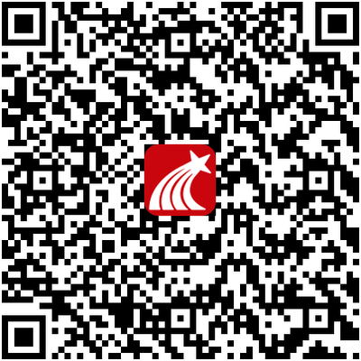
1.1手机端登录
1. 下载学习通APP
扫描右方二维码，下载超星学习通APP
或手机应用市场，搜索“学习通”下载
2. 登录学习通
（1）注册
打开学习通，进入注册登录界面，选择“新用户注册”，输入手机号并获取验证码，设置密码。
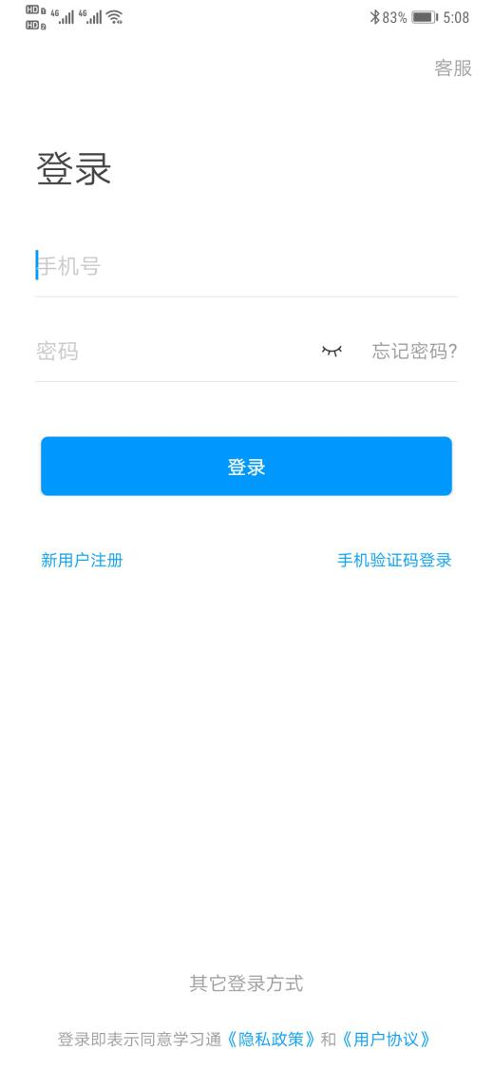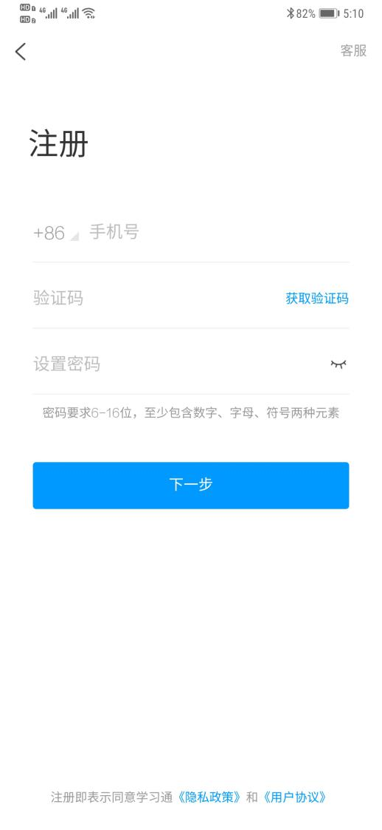

（2）绑定单位信息
首次登录注册的同学，然后按照提示输入学校机构码1476：选择下方南京中医药大学填写【学号】【姓名】，点击【验证】登录即可。绑定完成后电脑端、手机端账号密码一致。
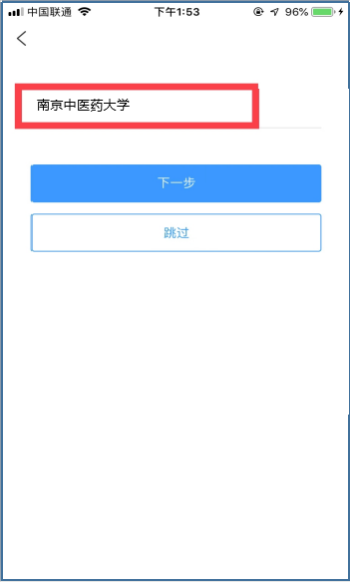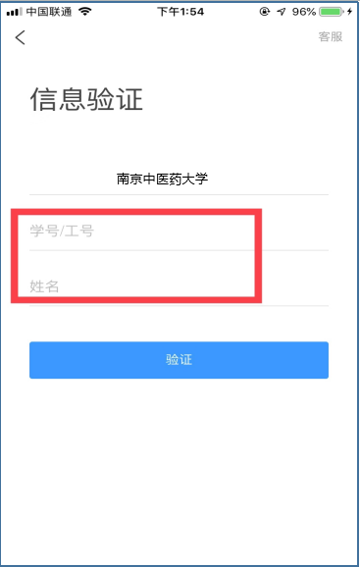

1.2电脑端登录
浏览器输入网址：https://smartedu.njucm.edu.cn，点击右上角登录，如图所示：
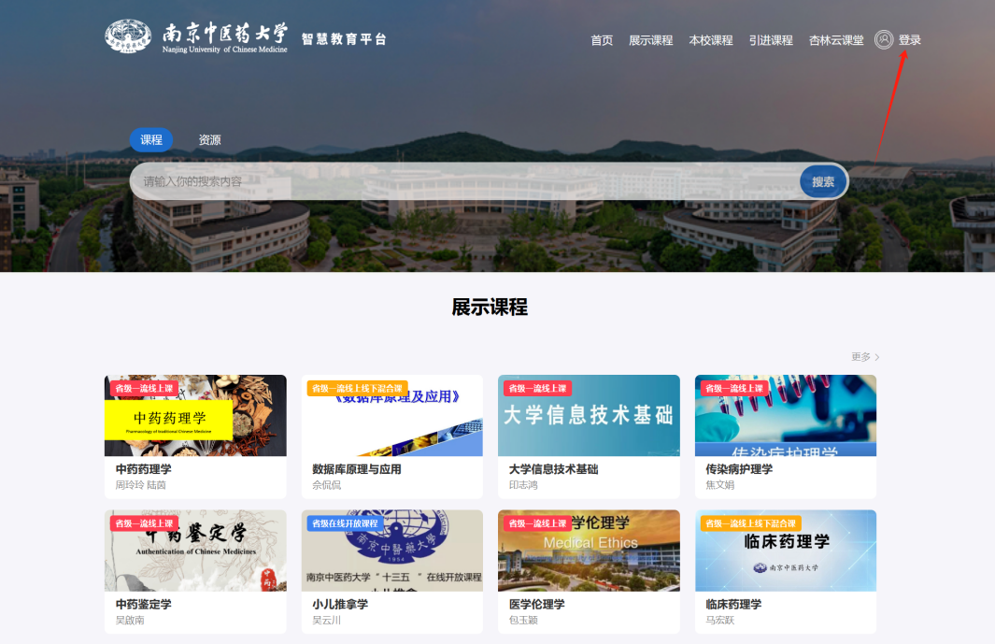

2.课程学习
课程学习的操作，电脑端和手机端互通，任一端口完成任务点，另一端口相应显示完成情况。以此类推，其他模块的操作也是互通的。

2.1手机端学习
2.1.1课程章节学习
（1）手机端登录之后，点击“我”，然后点击“课程”，进入所学习的课程。
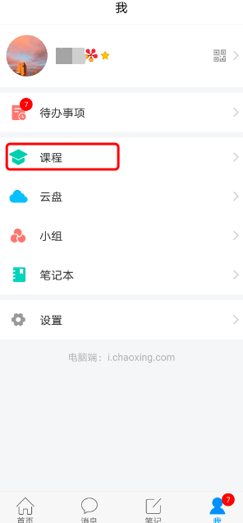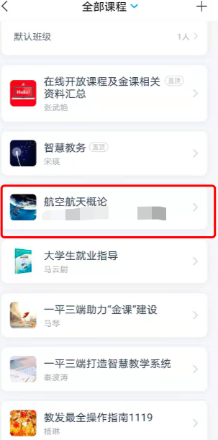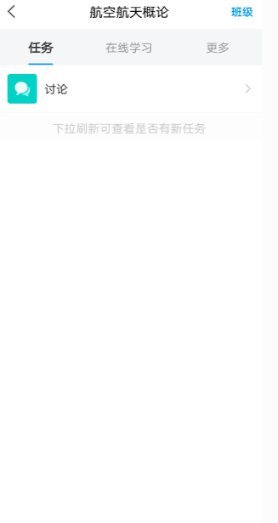
（2）点击“在线学习”，章节序号前的黄色圆点表示该章节有未完成任务，数字表示该章节的任务点个数，任务点完成后，颜色变为绿色。
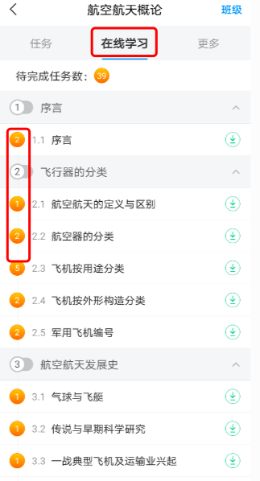
（3）点击某个章节，进入课程章节内容学习，任务点会进行标注，可进行视频的观看或测验，及学习其他的任务点。在学习的同时，可以进行讨论及记笔记。
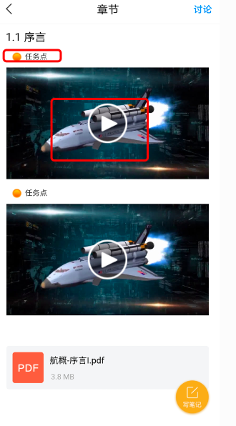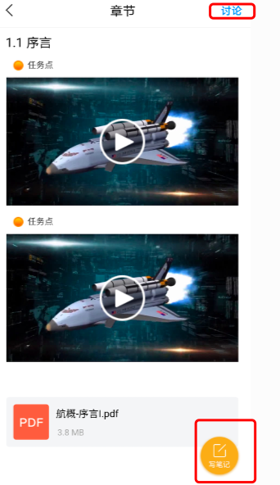
2.1.2参考资料
点击“更多”，进入参考资料，可以查看教师共享的课程相关资料。
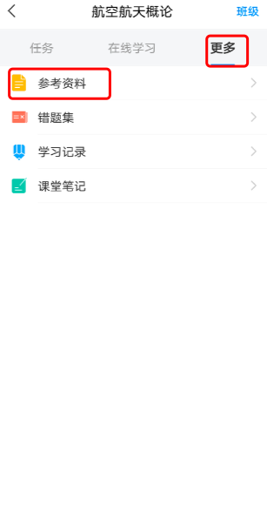

2.2电脑端学习
2.2.1课程门户
（1）登录成功后，进入学习空间，在“我学的课”中点击课程封面，进入所学课程。
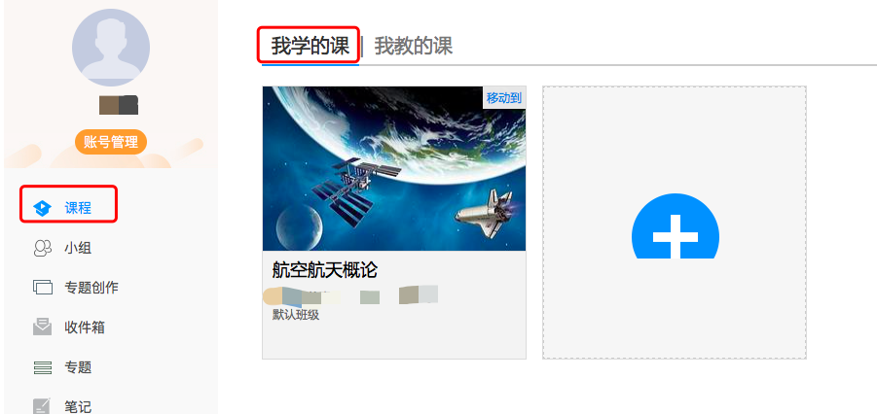
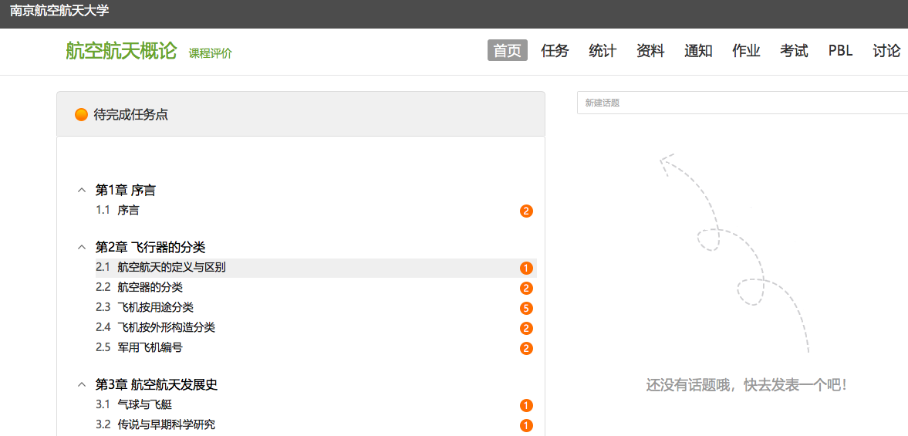
（2）点击右上角“课程评价”，点击“课程门户”，获得所学课程相关信息。
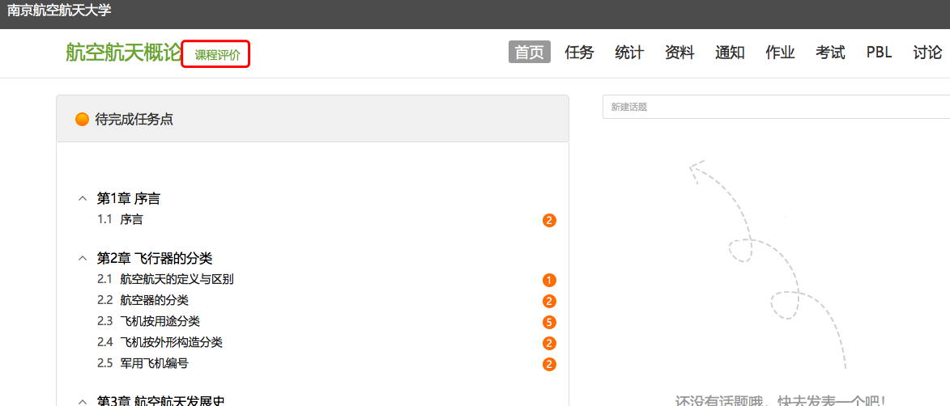
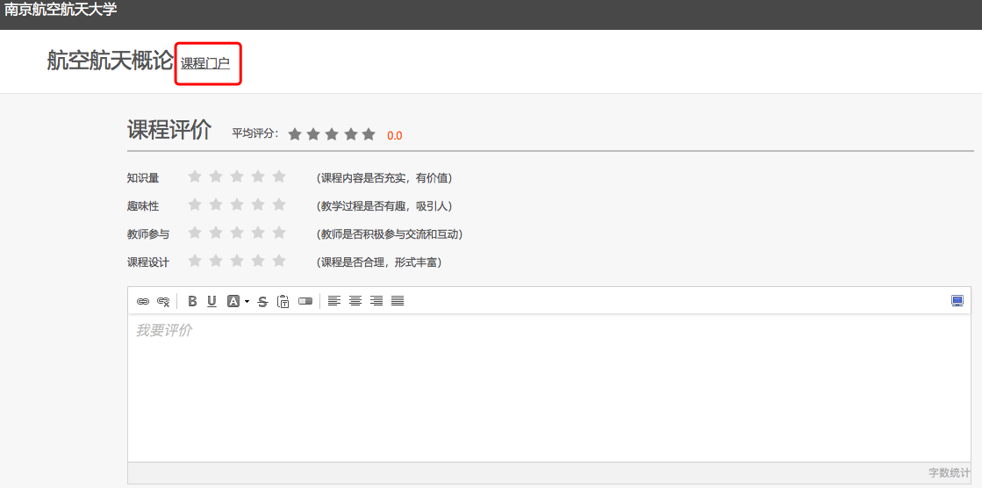
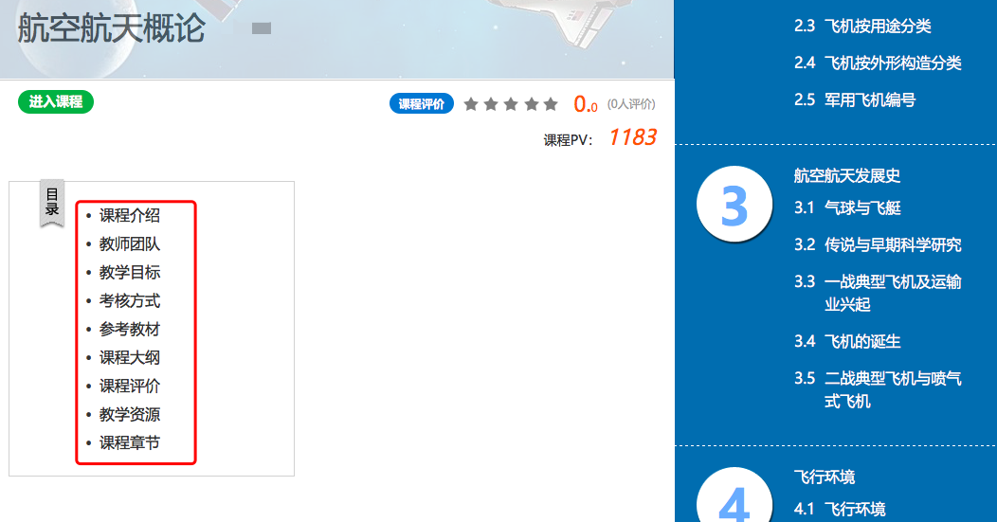
2.2.2课程章节学习
（1）点击“进入课程”，进入课程后，左侧的章节目录为课程学习内容，黄色圆点表示该章节有未完成任务，数字表示该章节的任务点个数，任务点完成后，颜色变为绿色。
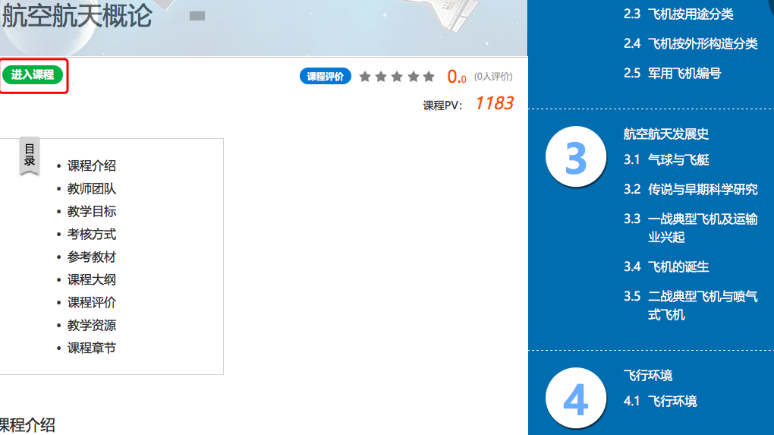
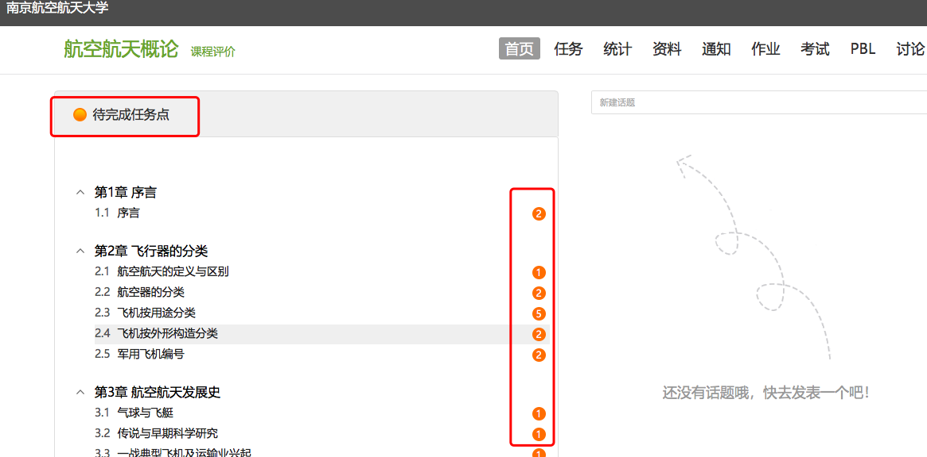
（2）点击某个章节，进入课程章节内容学习，任务点会进行标注，可进行视频的观看或测验，及学习其他的任务点。
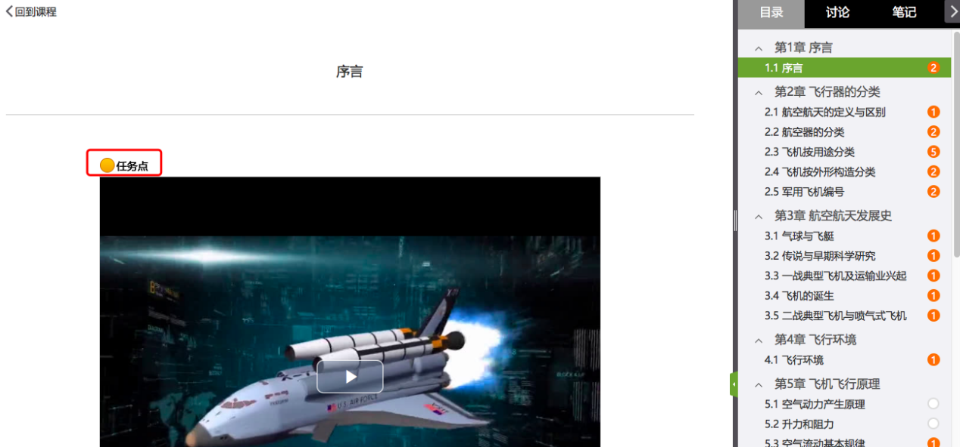
（3）在章节内容学习同时，可以同步记录笔记。
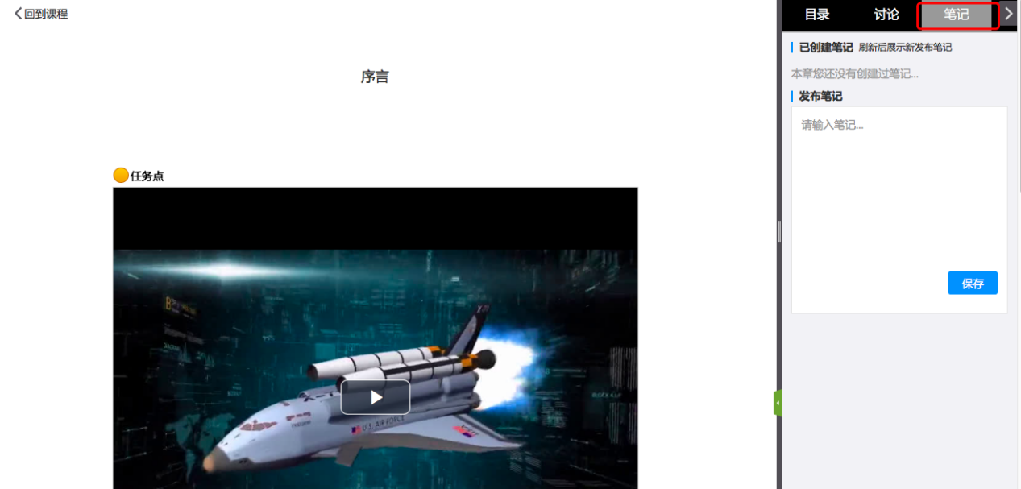
2.2.3资料学习
点击资料模块，可以查看老师分享的课程相关视频、文档等资料内容。
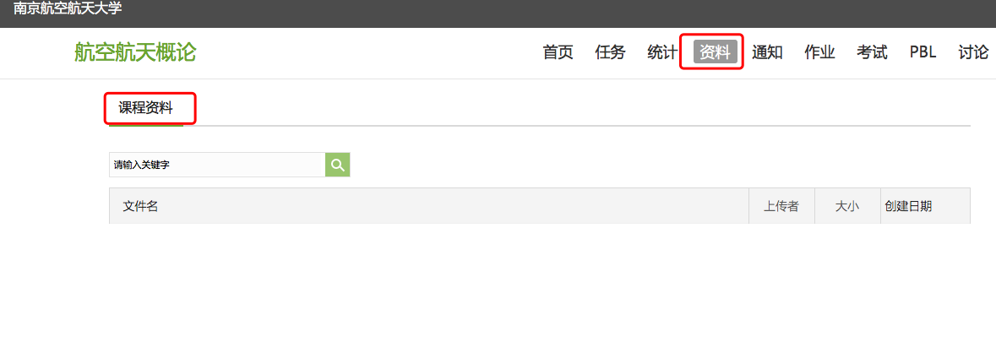
2.2.4完成作业
点击“作业”模块，进入作业模块后，点击未完成的作业，按照要求完成作业并提交。
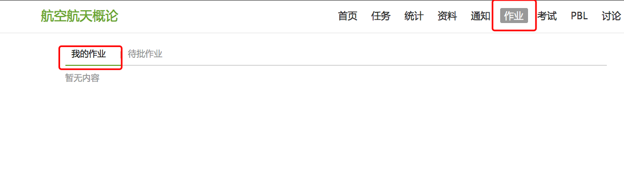
2.2.5完成考试
点击“考试”模块，进入后，点击未完成的考试，在规定时间内完成考试。
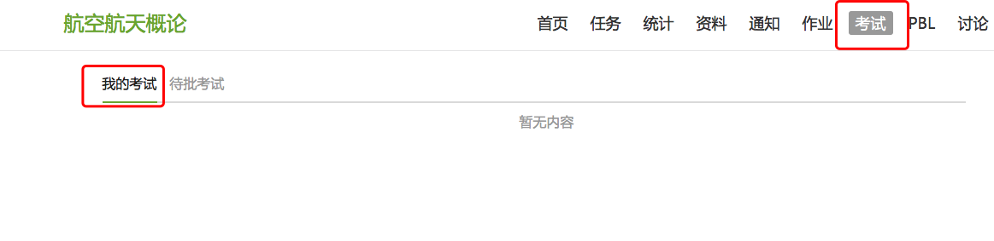
2.2.6通知与讨论
点击“通知”模块，查看教师发布的通知。
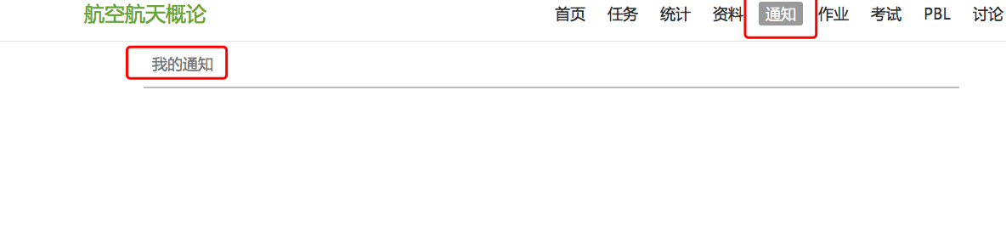
点击“讨论”模块，可在此模块发布讨论话题或问题，也可以回复同学问题。
